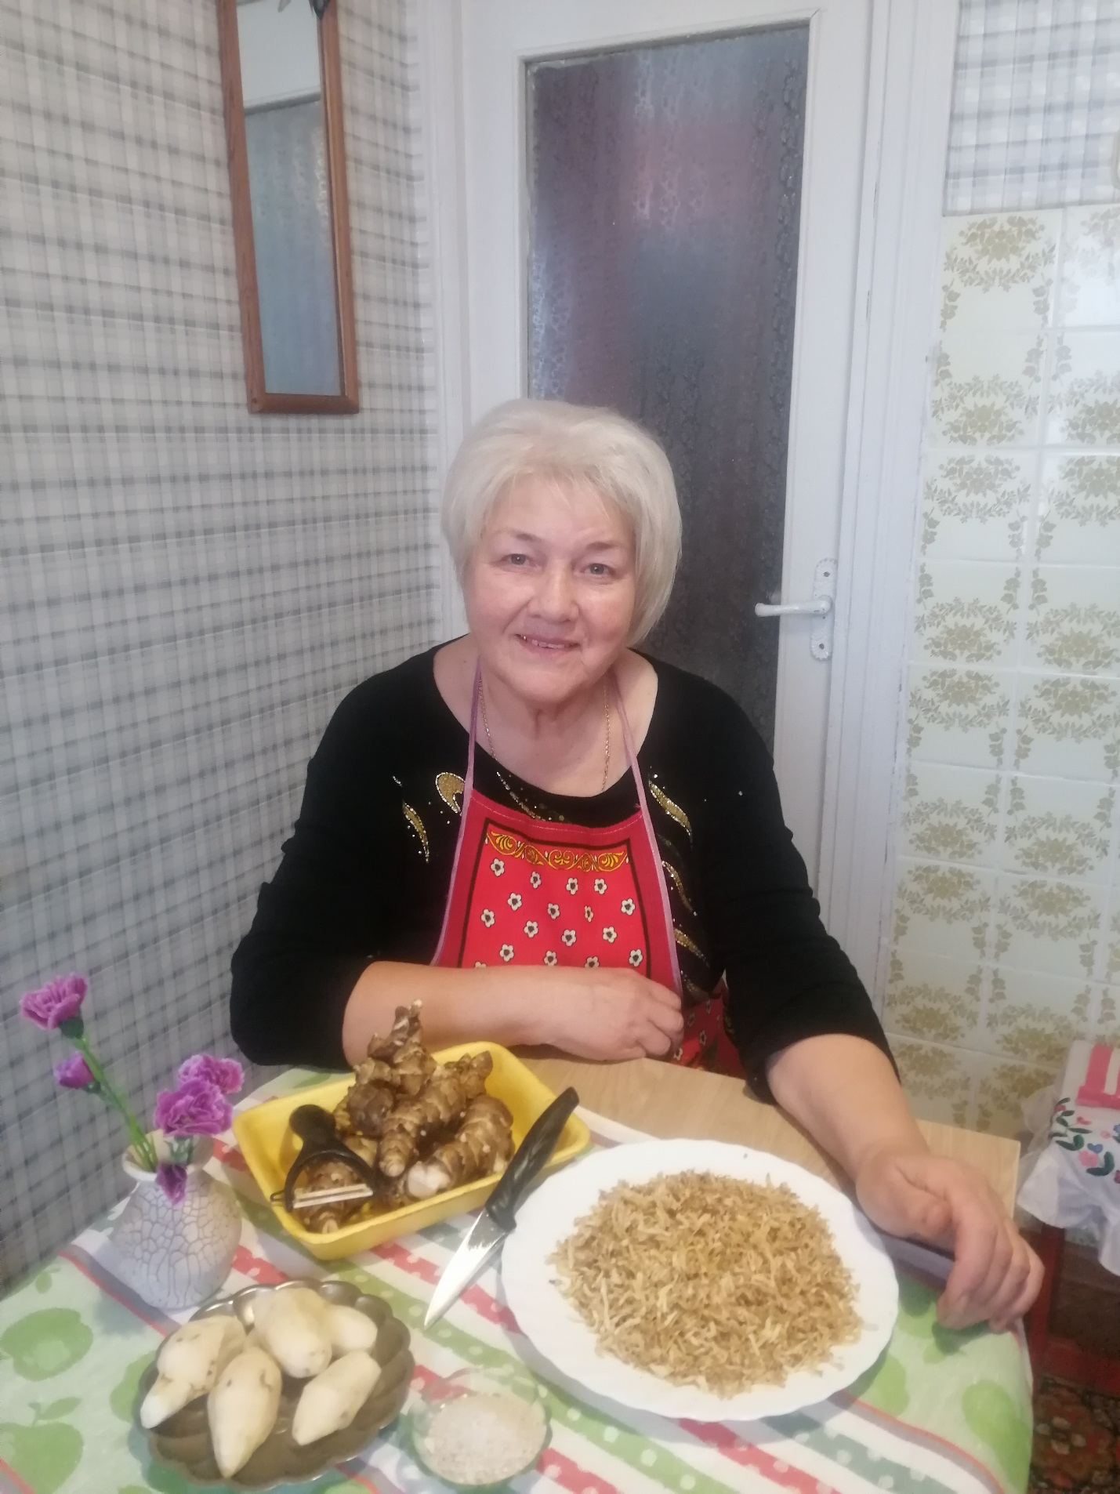

«Мой любимый топинамбур».
Я люблю свой топинамбур,
осенью копаю,
А потом в чистой воде
много промываю.
Режу тщательно ножом
на крупную соломку
И сушу в своей сушилке,
чтоб он стал весь ломкий
А затем хрустящий, сладкий
смолю на кофемолку
И всех буду угощать,
и говорить без умолку:
Про его полезность, вкусность.
И в большом порядке,
Чтобы держал ваш организм
в полной подзарядке.

